Государственное автономное образовательное учреждение
высшего образования Ленинградской области
ЛЕНИНГРАДСКИЙ ГОСУДАРСТВЕННЫЙ
УНИВЕРСИТЕТ ИМЕНИ А.С. ПУШКИНА

Филологический факультет
Кафедра педагогики и педагогических технологий
Направление: 44.03.05 – Педагогическое образование
Профиль: русский язык и литература

Тема: Система самоуправления в ученическом коллективе

Выполнила:
Макеева Ксения Константиновна
2 курс
форма обучения: очная
Научный руководитель:
Дмитриева Елена Юрьевна,
к.псих.н, доцент
Работа допущена к защите_________
(подпись н.рук)
Кол-во баллов:___________________
Итоговая оценка:_________________

Санкт-Петербург
2019
Замечания:
____________________________________________________________шрифт, интервалы, оглавление, - почему параграфов нет и в содержании (тексте) нет выводов по главам??? когда поправите текст, у Вас будет малый объем, приложение вставьте в текст, по результатам исследования можно сделать таблицу и дать рекомендации к анализу.__________________________________________________________________________________________________________________________________________________________________________________________________________________________________________________________________________________________________________________________________________________________________________________________________________________________________________________________________________________________________________________________________________________________________________________________________________________________________________________________________________________________________________________________________________________________________________________________________________________________________________________________________________________________________________________________________________________________________________________________________________________________________________________________________________________

Степень оригинальности работы (в %)_________________________
Предполагаемая оценка:_____________________________________
Подпись н. руководителя:____________________________________
Дата:_____________________________________________________

Введение
В современном мире вопросу самоуправления среди обучающихся чаще всего отводится второстепенное положение. Однако нельзя признать это заслуженным, так как именно интеграция учащихся в организацию школьной жизни позволяет им как нельзя эффективнее проходить процесс социализации и личностного становления.
Во многих образовательных учреждениях (среднего (полного) общего образования) наличие органов самоуправления среди школьников считается чем-то непозволительным и мешающим учебному процессу. В то же время появление таких структур предусмотрено Уставами общеобразовательных школ и Указом Президента РФ от 1 июня 2012 г. № 761 "О Национальной стратегии действий в интересах детей на 2012 - 2017 годы".
Основной смысл начала и развития явления самоуправления – показать детям пути возможного разрешения конфликтов и недовольств по отношению к организации учебного процесса, дать возможность поучаствовать в решении насущных вопросов, изменить и преобразить повседневную деятельность; помочь в утверждении собственного положения в социуме и формированию коммуникативных навыков, а также самостоятельному принятию решений в сложных ситуациях. Не менее важно установить понимание права каждого на защиту собственных прав и интересов, осознание четкой и осознанной гражданской позиции и ценностного отношения к себе и другим.
К положительному влиянию самоуправления можно отнести и совершенствование навыков планирования среди учащихся, проявления инициативы и творческого мышления.
Как правило, самоуправление проявляется в планировании деятельности коллектива, организации этой деятельности, в анализе своей работы, подведении итогов и принятии соответствующих решений. Вся суть данного процесса, в основном, направлена на раскрытие потенциала школьников, подготовке их к самостоятельной взрослой жизни, построению отношений со сверстниками и людьми более старшего поколения. Все навыки, приобретенные за время обучения, таким образом способствуют адаптации, социализации и личностному росту каждого ребенка.
Также под понятием «система самоуправления» мы можем понимать не только и не столько сам механизм самоуправления и данное явление в целом, но и систему как структуру, включающую в себя определенные органы и иерархию. В данной работе мы рассмотрим самоуправление с двух точек зрения, большее внимание уделив системе как структуре, так как данная тематика является менее освященной на данный этап времени и более актуальной, на наш взгляд.
Исследованию темы самоуправления в ученой среде посвятили свои труды такие известные педагоги как Н. И. Иванов, С. И. Карпенко Н. К. Крупская, А. С. Макаренко, Л. И. Маленкова, Н. И. Приходько, Н. А. Шаповалов, Г. И. Щукина и др. Ввиду стремительно изменяющегося современного мира возрастает необходимость в обновлении уже имеющихся данных касательно тех или иных проблем, в том числе в контексте сложившихся условий в системе образования Российской Федерации. Актуальность проблемы не угасает и по сей день, так как формирование социально активной личности, а так же формирование личности в целом — неизменяемая задача педагогики.
Объект исследования – педагогический процесс в образовательном учреждении.
Предмет исследования – система самоуправления в ученическом коллективе.
Цель исследования – рассмотреть теоретический аспект системы самоуправления в ученическом коллективе
Методы исследования:
- Теоретические: анализ психолого-педагогической, научно-теоретической, учебной, программно-методической литературы по проблеме исследования; сравнение, обобщение.
- Эмпирические методы: наблюдение, анкетирование, беседа;
- Математические и статические методы: регистрация, шкалирование.
База исследования: выпускники 2016-2018 лет, возраст 18-25 лет (в том числе будущие педагоги)

ГЛАВА I.

Теоретические основы организации системы самоуправления в ученическом коллективе
  - Характеристика понятия «система ученического самоуправления», его функции
Понятие «ученическое самоуправление» начало формироваться в конце 10-х, начале 20-х годов прошлого столетия. Самоуправление – сила, которая «может спасти Россию», как говорил П. А. Бердяев. С. И. Ожегов дал такое определению понятию: «самоуправление – это внутреннее, своими собственными силами управление делами в какой - либо организации, коллективе». Отсюда можно сказать, что ученическое самоуправление – это форма реализации учениками своего права на участие как в делах образовательного учреждения, так и в делах класса в частности.
Данное право нормативно подкреплено Федеральным законом Российской Федерации «Об образовании Российской Федерации» от 29 декабря 2019 г. в 34- ой статье: учащимся предоставляется право на «участие в управлении образовательной организацией в порядке, установленном ее уставом». Также возможно определение таких возможностей в локальных актах и уставах самого учреждения.
Более того, четвертой главе Закона РФ "Об образовании" в перечне прав обучающихся прямо указывается право на участие в управлении образовательным учреждением. Так, согласно пунктам 33-40 указанной статьи, обучающиеся всех образовательных учреждений имеют право на участие в управлении образовательным учреждением, уважение своего человеческого достоинства, свободу совести, информации, свободное выражение собственных мнений и убеждений. Таким образом, согласно Закону РФ "Об образовании" самоуправление, участие тех, кто учится, в управлении образовательным учреждением является обязательным и необходимым условием функционирования учреждения образования.
Главной целью и задачей ученического самоуправления является удовлетворение частных потребностей обучающихся, состоящих, во – первых, в защите их гражданских прав и интересов. Участие в нейтрализации актуальных вопросов школы, участие самих учащихся в процессе самоуправления способствует выявлению и обособлению у них более ясной и осознанной гражданской позиции, более уважительного отношения к себе и к окружающим; позволяет повысить и развить социальные навыки (коммуникацию, стрессоустойчивость, адаптируемость к внешним переменам), а также умение принимать решения в проблемных ситуациях самостоятельно. Данный вид организованной внутришкольной деятельности для многих обучающихся способствует раскрытию потенциала через различные формы деятельности (подробнее об этом в параграфе 1.2), а также является катализирующим средством в профориентации школьников, организации и проведении различных мероприятий и, наконец, в формировании таких важных - особенно в подростковом возрасте - личностных качеств, как ответственность и осознанность.
К.Д. Ушинский считал, что формирование активной и творческой личности предполагает соединение в единый процесс образования, воспитания и трудовой деятельности молодежи в различных ее формах. Детское самоуправление он рассматривал как инструмент, вариант социально-одобряемого средства по формированию активной молодежи. Он считал, что по мере включения учащихся в школьное самоуправление начинается формирование не только личности школьника, но и его гражданской позиции и научно - управленческого мышления, что способствует оформлению и становлению обширного перечня умений, среди которых:
1. Анализ ситуаций, решающих проблемы управленческого характера, выявление методов и способов их решения;
2. Прогнозирование последствий своих действий и действий коллектива;
3. Оценка и анализ ситуации, поиск оптимального решения;
4. Анализ и синтез воспринимаемой теоретической и практической информаций, умение делать выводы
5. Сбор аргументов для отстаивания собственной позиции и умение их логического изложения;
6. Объективная оценка своих действий, а также действий органов самоуправления;
7. Определение перспектив развития самоуправления, планирование работы с учетом этих перспектив;
8. Установление деловых отношений с коллегами и преподавателями.
Однако возможны и ситуации, когда школьник остается неактивным и апатичным по отношению ко всей организационно - управленческой деятельности коллектива, и от его потенциальных управленческих знаний и умений нет пользы. Высокая управленческая культура школьника невозможна без высокой общественно-политической активности и гражданской социальной зрелости.
Формируется и принципиальность во взаимоотношениях с другими членами коллектива и постоянно растущая требовательность к себе и к своим товарищам, которая способствует увеличению эффективности и продуктивности проводимой работы.
Основными целями ученического самоуправления являются :
- повышение активности учащихся в классных делах;
- привлечение каждого учащегося к совместной деятельности и реализация их интересов.
По мнению Р. Х. Шакурова, функции самоуправления подразделяются на несколько видов.
      - Управленческие функции.
Они представляют собой совокупность однородных по содержанию, постоянно повторяющихся задач, своевременное и качественное решение которых необходимо для организованной работы коллектива. Он выделяет определенную иерархию в системе функций:
      - Целевые функции.
Определяются в соответствии с ведущими видами деятельности детей.
      - Социально-психологические, помогающие:
– развитию сплоченной детской группы (регуляция межличностных и межгрупповых взаимоотношений в школьном коллективе)
– эмоциональной поддержке коллектива, то есть созданию в коллективе позитивного настроя (внимание к настроению каждого члена коллектива, поиск путей улучшения эмоциональной атмосферы, самостоятельное разрешение возникающих трудностей).
- Оперативно – организационные функции.
Служат для реализации функций первой и второй групп (формирование и утверждение решения; доведение установленного решения до вышестоящих органов; постановка мер по исполнению постановления; формирование соглашений с целью исполнения решения; приобретение данных о процессе исполнения решения, его исследование, учет, анализ работы и наблюдение за процессом её исполнения)
Необходимо заметить, что органы самоуправления, наравне с административными функциями, осуществляют:
1. Социально-ориентированные функции, отражающие учебно-воспитательные задачи, стоящие перед ученическим коллективом, направленные на нравственное воспитание будущего поколения, процесс социализации учащихся.
2. Личностно–ориентированные, которые направлены на удовлетворение потребностей и интересов учащихся.
М. И. Рожков обособляет же особые функции, имеющие некоторые расхождения с едиными административными тем, то что их осуществление вероятно только лишь на базе такого показателя, как саморазвитие. К ним он причисляет :
- Самоактивизацию (привлечение как можно большего количества членов детских обществ в разрешение административного вопроса, регулярное проведение мероприятий по вовлечению обучающихся в руководство новейшими областями деятельности)
- Координационную саморегуляцию (эластичность в осуществлении организаторских функций, постоянный набор актива в состав, умение группы без помощи других менять собственную структуру с целью более эффективной нейтрализации организаторских вопросов)
- Групповую самодисциплину (непрерывный анализ органами самоуправления и отдельными инициаторами собственной работы и выбор наиболее результативных путей административных вопросов)
По словам Н.И.Приходько, в реальной школьной практике все функции ученического самоуправления находятся в тесном взаимодействии. Так, организация коллектива по выполнению принятого решения, безусловно, требует анализа принятого решения, определения путей, форм и методов его выполнения, внесения определенных корректировок в процесс сотрудничества и взаимодействия.
Ученическое самоуправление не может быть наделено функциями глобального администрирования, то есть оно не может подменять деятельности учителей, директора и его заместителя. Учащиеся должны делать только то, что входит в функции представляемых ими органов. Нельзя смешивать функции самоуправления с профессиональными функциями.
Формирование школьного самоуправления в общешкольном коллективе обладает собственными характерными чертами по сравнению с формированием самоуправления в классе. Самоуправление в школе ориентировано на разрешение вопросов, стоящих перед учебным заведением в целом. Класса — однородный возрастной и неизменяемый (чаще всего) коллектив. Именно в нем с помощью самоуправления создаётся определенная атмосфера, позволяющая каждому реализовать свой потенциал в общественной деятельности. Аппараты самоуправления средних учебных заведений никак не обязаны регулировать инициативу и самостоятельность коллективов классов. Значимость педагога в формировании самоуправления бесспорна, так как важно грамотное распределение компетенций и обязанностей между обучающимся, помощь в определении необходимой сферы деятельности.
Одним из основных факторов, содействующих формированию самоуправления в коллективе, считается состязательность взаимоотношений среди разных групп. Это не только активизирует инициативу обучающихся, но и обогащает их отношения, вносит в них здоровый дух соперничества. Важно обеспечить подобные взаимоотношения нравственными регуляторами, что позволит сделать конкуренцию честной. Преподаватели должны всеми способами одобрять , проявления взаимопомощи в коллективе.

1.2. Структуры, типы, формы и принципы ученического самоуправления
Принципы работы – это основные положения, которые определяют ключевые тенденции, целую концепцию функционирования органов ученического самоуправления - сущность, способы, систему, а также взаимоотношения, складывающиеся среди обучающихся.
Концепция общественного управления имеет вплоть до сорока разных принципов, но общепризнанной классификации на данный момент не существует. Представленные принципы управления формулировались равно как социологами (В. Г. Афанасьев, М. К. Бочаров), так и ведущими педагогами прошлого (А. С. Макаренко).
На базе исследований данных авторов можно выразить следующие общественно – педагогические основы школьного самоуправления с учетом основных причин работы одновременно 3-х субъектов школьной жизни (преподавателей, обучающихся и их родителей):
- Правило равенства.
Все без исключения члены общешкольного самоуправления должны обладать одинаковыми полномочиями как члены школьной жизни, в том числе и возможностью решающего голоса при принятии того или иного заключения в частном коллективе либо собрании коллективов;
- Правило выборности.
Согласно этому принципу органы самоуправления приобретают соответствующие компетенции вследствие полномочных выборов;
- Правило обновляемости и преемственности.
Данный принцип требует периодического обновления состава организации самоуправления и их управляющих, установленного в нормативных школьных документах. Также необходимо обеспечить некую преемственность в деятельности среди предыдущих и последующих составов этого либо другого органа самоуправления. Н.И. Приходько считал, что избрание в органы самоуправления должно рассматриваться никак не в качестве вознаграждения за отличную успеваемость, а в качестве определенного проявления доверия и ответственности, как этап подготовки к социальному самоуправлению;
- Правило открытости и гласности.
Вся деятельность органов самоуправления не должна скрываться ни от одного член группы (ассоциации) и гарантировать приобретение любым из них своевременных и достоверных данных;
- Правило демократичности.
Подразумевается привлечение в самоуправленческую работу абсолютно всех участников образовательного процесса, при этом формам непосредственной демократии следует быть первенствующими по значимости перед формами представительной демократии. Работа организаций ученического самоуправления базируется в общественном, независимом обсуждении и решении задач, коллегиальности, гласности, непрерывном учете общественного мнения;
- Правило законности.
Данный принцип предполагает необходимость точного следования органов самоуправления постановлениям Конституции Российской Федерации и иным муниципальным законным актам, уставу средние учебные заведения и её местным нормативным бумагам;
- Правило целесообразности.
Работа органа самоуправления обязана быть ориентированной на реализацию индивидуальных и общественных нужд школьников, их родителей и преподавателей;
- Правило консульства (представительства).
Первичные коллективы обязаны предоставлять собственных представителей в выбираемых ими органах самоуправления;
- Правило объединения.
Аппарат ученического самоуправления – добровольное единение обучающихся с целью общего разрешения проблем по части улучшения качества школьной жизни ;
- Правило самоопределения.
В деле органов ученического самоуправления имеют право принимать участие не только те, кто занимает определенные должностные роли в коллективе, но и любой желающий. Члены органа ученического самоуправления по собственной воле определяют степень своей вовлечённости в то или иное дело;
- Правило гуманности.
Органы ученического самоуправления организуют собственную деятельность с учетом интересов каждого члена коллектива. Аппараты самоуправления обязаны придерживаться моральных ценностей, не оскорбляющие и не нарушающие права человека.
- Правило коллегиальности и ответственности.
Коллегиальное утверждение административных заключений и принятие индивидуальной ответственности за осуществление любого постановления; формирование обстоятельств с целью проявления и формирования возможностей любого;
- Правило независимости и самодеятельности.
Данный принцип обусловливает право любого субъекта самоуправления подбирать способы и формы осуществления установленного постановления, выражая собственную индивидуальность и творческое начало, то есть выражая независимость и самодеятельность;
- Правило оценки и самокритики.
Независимость выражения критики, но не допускающей оскорблений и умаления достоинства находящихся вокруг людей;
- Правило консультации и единства.
Пред принятием постановления следует консультироваться, осуществлять разрешение в базе единства абсолютно всех либо большинства членов органа самоуправления;
- Правило доброжелательной требовательности.
Данным принцип обширно применял в собственной практике А. С. Макаренко. Дружелюбность должна быть постоянно взыскательна, как и строгость, постоянно обязана быть доброжелательной;
- Правило распределения полномочий.
Точное разделение возможностей и ответственности среди абсолютно всех органов ученического самоуправления;
Формами самоуправления образовательного учреждения являются совет образовательного учреждения, попечительский совет, общее собрание, педагогический совет и др. Порядок выборов органов самоуправления образовательного учреждения и их компетенция определяются уставом образовательного учреждения.
Ученическое самоуправление может пониматься как самоуправление внутриклассовое, а также как внутришкольное. Внутриклассовое самоуправление является составляющей внутришкольного. Приведем весь перечень форм школьного самоуправления:
1. Ученическое самоуправление.
К нему относятся органы школьного самоуправления, которые были образованы учениками по собственным интересам. Сюда относятся: ученическая конференция, ученический совет, ученическое собрание класса и тому подобные организации.
2. Родительское самоуправление.
Данная группа организаций создается родителями. В нее входят, в основном, родительские комитеты.
3. Педагогическое самоуправление
По аналогии, эта группа названа из-за учредителей, педагогов. Как правило, самым распространённым органом педагогического самоуправления является педсовет.
4. Общешкольное самоуправление.
Органы, созданные совместно учениками, педагогами и родителями. Они призваны согласовывать интересы всех участников школьной жизни, отчего имеют полномочия принимать решения, имеющие общешкольное значение. самая распространенная форма - Совет школы.
Каждая школа сама определяет необходимые ей формы самоуправления. Например, в одной школе может работать лишь педагогическое самоуправление, тогда как в другой школе будет использованы ученическая и родительская формы.
В структуре самоуправления нет строгой соподчиненности, органы призваны работать независимо друг от друга. Мы не можем сказать, что школьный совет главнее ученического совета. Сфера деятельности каждого из создаваемых органов ограничена и имеет четкую направленность и перечень курируемых вопросов. Совет школы не может командовать ученическим советом. Органы школьного самоуправления могут работать вне зависимости друг от друга, а могут и взаимодействовать между собой. Большинство схем, изображающих структуру самоуправления в ученическом коллективе содержат блоки, не имеющие строгих позиций главенства. Так, например, мы можем увидеть на рисунке 1 представлена система самоуправления, состоящая из органов, озаглавленных на основе выполняемых ими функций. Причём ни один из них не является основным и более важным, чем другие.
В структуре самоуправления образовательного учреждения выделяется несколько уровней:
- уровень классных коллективов и параллелей (средней, старшей школы)
-общешкольный уровень.
Самоуправление во многом зависит от выбранной в школе структуры. Подробнее о системах и об их практической реализации будет сказано во второй главе.

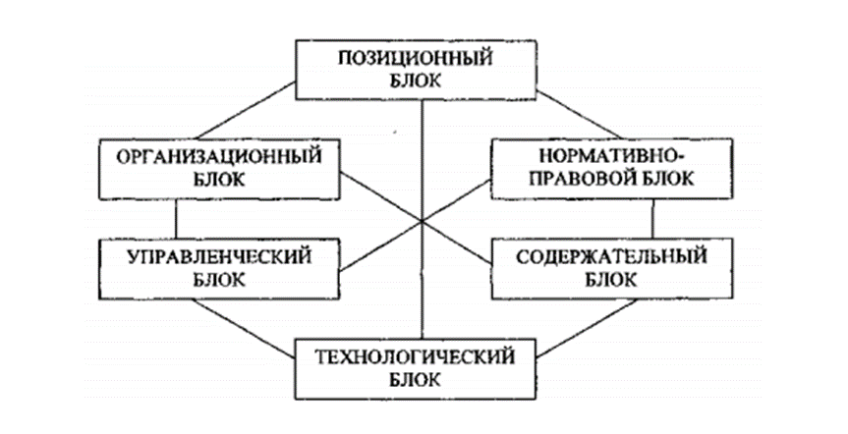

Выводы по первой главе:
Проанализировав и обобщив теоретические исследования в организации самоуправлении учащихся, мы приходим к выводу, что многогранность детского самоуправления как психолого-педагогического явления – причина и источник многочисленных толкований и определений. Организация ученического самоуправления должна быть направлена на развитие сознательного, ответственного отношения учеников к возможностям и перспективам своей учебной и культурно-нравственной самоорганизации и участия в социальном курировании учебным заведением для получения лучшего итога самоуправления.
Детское самоуправление – это частный, конкретный вид деятельности школьников. Система же самоуправления возникает и продолжает систематически функционировать только в той деятельности, которая им интересна. Руководя определенными задачами и миссиями проекта своей группы, ученики организовывают своих товарищей на выполнение заданий, участвуют в планировании, контролируют и проверяют друг друга. Принимая участие в работе органов самоуправления, дети приобретают целый ряд умений и навыков. Именно в подготовке воспитанников к участию в общественном самоуправлении, в формировании у них необходимых на данный момент развития общества качеств, и состоит воспитательная задача данного рода деятельности.
.

ГЛАВА II. Практические основы системы самоуправления в ученическом коллективе
2.1. Анализ систем самоуправления в школах ХХ века
Проблема занятности детей вне школы в ХХ в. стала острой социальной проблемой, и некоторые педагоги начали создавать детские объединения, чтобы предотвратить социально-неприемлемые пути развития школьников.
Одним из таких объединений стал - “Сетлемент” («Культурный поселок») - просветительно-воспитательное учреждение, созданное в Москве А.У. Зеленко и С.Т. Шацким. Здесь решались разного рода социальные проблемы школьников. Из всех педагогических концепций Шацким была взята одна: «создать детям условия для развития их задатков и их культурное удовлетворение» [23]. Его особенностью было то, что труд рассматривался как средство воспитания и способ организации коллектива. В этом учреждении учитывались возрастные и индивидуальные особенности детей, благодаря чему была создана сквозная система воспитания детей от дошкольного возраста до подросткового.
Общество «Сетлемент» представляло собой детскую республику, систему, состоящую из детских учреждений: детского сада, экспериментальной детской школы, ремесленных мастерских, где подростки получали специальность на ряду с общим образованием. Вот, что писал Шацкий: «наша собственная работа, была непрерывным кипением мыслей, предположений, планов». [24] Но на государственном уровне такое образование показалось чиновникам неприемлемым и «Сетлемент» закрыли.
Рассмотрим, как в этом обществе была представлена сама система самоуправления. Организационная структура коллектива состояла из общего собрания, которое периодически собиралось на сходки. На общем собрании решались различные вопросы, например о выпуске журнала, объявлялся бойкот сквернословию, давалась оценка работе дежурных, намечались и обсуждались дела колонии, что помогало членам коллектива учиться находить между собой точки соприкосновения.
Однозначно положительной чертой данной системы является формирование у детей навыков коммуникации и социальной адаптируемости. Достаточный уровень свободы действий позволял членам общества мыслить и принимать решения самостоятельно, что способствовало развитию чувства ответственности и осознанности. Знания, не отделяемые от практики, а реализуемые в мастерских только способствовали закреплению полученного материала или же освоению нового, более приложимого к жизни.
Далее рассмотрим «Свободную школьную общину» Г. Виннекена. Школа существовала до 1933 года. Её причисляли к "новым школам", которые были важнейшим явлением в гуманистической педагогике XX века. "Свободная школьная община" Виннекена отличалась от многих "новых школ" как педагогической концепцией ее создателя, так и внутренней организацией школы, где учащимся была предоставлена свобода самим решать вопросы школьной жизни, регулировать внутришкольные отношения, участвовать в организации своего учения и отдыха.
Во главе школы стоит "школьная община", в которую входят все ученики и учителя. Община собирается правлением школы или по требованию одной трети имеющих право голоса. Право голоса имели все учителя и ученики. Правда, вес голосов учащихся был различным в зависимости от возраста. Общие собрания, как правило, проводились один-два раза в месяц для обсуждения и решения важных вопросов. Какого-то заранее определенного плана проведения собраний школьной общины не было: они созывались тогда, когда в этом возникала необходимость. Собрание продолжалось не больше двух часов, все дети предупреждались о нем за сутки.
Надо отметить, что общее собрание в Виккерсдорфе не было похоже на школьные парламенты американского образца, где различные элементы самоуправления (суды, выборы, президент, писаные законы) имитируют государственные органы власти. Отказ от подобного очень распространенного в начале века типа самоуправления был не случаен. В Виккерсдорфе признавали ценность каждого члена общины и его осознанной практической деятельности на благо общего дела не в силу страха перед школьным судом, а в силу чувства ответственности перед школой и товарищами. Школьные суды, по мнению Винекена, не могут способствовать формированию честных отношений между товарищами. Имитацию государственных структур в детской среде Винекен считал игрой, в которой дети исполняют роли взрослых.
Проанализируем делюсь и минусы данной системы с точки зрения ученического самоуправления. Безусловно, плюсами являются: организация собраний, способствующая проявлению детской инициативы; предоставление права школьникам самостоятельно решать определенные учебные вопросы, что помогало детям осознавать их роль в управлении собственной жизнью.
Однако нельзя не заметить, что распределение возможности голосовать в зависимости от возраста является несколько несправедливым элементом системы, не позволяющим брать во внимание голоса всех членов общины. Так же слишком редкие собрания делают весьма незаметным в жизни детей роль самоуправления.
Для последнего примера возьмем системы самоуправления из практики современных школ и педагогов. [26,27].
Ученическое самоуправление не может существовать само по себе, оно обязательно должно взаимодействовать с педагогическим советом, родительским комитетом, входить в структуру школьного самоуправления как его. Взаимодействие ученического самоуправления с педагогическим коллективом и родительским комитетом происходит на уровне Совета школы.[рис.3]Функции Совета школы: стратегическое целеполагание, включающее в себя траекторию развития школы или улучшения внутришкольной жизни; принятие решений прямого и непрямого действия - прямого, если они выходят непосредственно на организацию жизни самих учащихся, и непрямого, если они выходят на административное управление, на педагогов или родителей.
Совет школы - это механизм организаторской работы системы внутришкольной жизни. Именно совет утверждает конкретный план работы на конкретный срок, а затем контролирует его выполнение.
Структура школьного соуправления. Согласно принципу педагогического руководства у каждого центра ученического самоуправления есть педагоги-консультанты. Педагогами-консультантами выступают директор школы, заместители директора учебной и воспитательной работе, педагог- психолог, классные руководители, другие педагоги, способные оказать помощь членам ученического самоуправления в работе.
Во главе ученического самоуправления стоит заместитель директора по воспитательной работе. Педагоги – консультанты участвуют в общем собрании и, в зависимости от степени развития органов самоуправления, либо организовывают и контролируют, либо направляют и координируют деятельность органов самоуправления.
Указанная структура соответствует принципам построения системы ученического и школьного самоуправления. Система школьного самоуправления является целостной не только по структуре, но и по содержанию деятельности её органов. Содержательная сторона обеспечивается единым планированием воспитывающей деятельности.

2.2. Анализ проведенного исследования, подведение итогов и выводы
При написании данной работы мы провели исследование, призванное охарактеризовать распространенность такого явления как самоуправление в школах Санкт-Петербурга на 2015-2018 гг. Как метод исследования использовалось анкетирование, которое включало три вопроса. (прилож., рис. 7):
- Были ли у вас в школе органы самоуправления? Если да, то какие.
- Были ли у вас в классе органы самоуправления и должностные обязанности?(совет/ собрание; старосты, дежурные)
- Как вы относитесь к школьному самоуправлению? (Одобрит./ неодобрит.,насколько важно, стоит ли развивать). Использовали бы данный воспитательный метод в своей педагогической практике?
В качестве целевой аудитории были рассмотрены выпускники средних образовательных учреждений прошлых лет (2016-2019 гг.). Каждый респондент являлся представителем отдельной организации, так что мы можем однозначно характеризовать системы самоуправления в двадцати различных школах разных районов города Санкт-Петербурга (Выборгский, Красногвардейский, Калининский, Московский, Невский, Фрунзенский). В частности в таких школах как: ГБОУ №622, №346, №265, №628, №480, №376, №492.
РАСПРЕДЕЛИТЬ РИСУНКИ. Итак, первые два вопроса были направлены на получение данных о системе самоуправления в учебных заведениях в целом: школьное и классовое, в частности. Конкретные ответы представлены в рисунке 8, а в рисунке 5 – гистограмма, дифференцировшая ответы на положительные и отрицательные (да, была; нет не было). Исходя из этого можно сделать вывод, что в 12 из 20 школ система самоуправления отсутствовала и лишь в 8 школах она была. По второму вопросу рисунок Можно сделать вывод что лишь в двух из двадцати школ не было ни старост, ни дежурных. Причём в двух случаях из восемнадцати случаях старосты были назначены лишь номинально и их обязанностью было лишь хранение журнала Интересно, отметить, что ответы не всех респондентов можно однозначно оценить как отрицательные или положительные. В каких—то школах могло присутствовать классовое самоуправление в лице старосты и дежурных, а школьное отсутствовать.

Выводы по второй главе:

Заключение:
После продолжительного анализа нами были сделаны следующие выводы:
- Самоуправление является важным условием гражданского образования.
- Ученическое самоуправление является демократическим, т.к. выражает интересыучащихся, управляет с учетом этих интересов и включает учащихся в управленческую деятельность.
- Смысл самоуправления в современной школе заключается в обучении всех детей основам демократических отношений в обществе, в обучении их управлять собой, своей жизнью в коллективе.
- Самоуправление должно служить средствомсамоорганизации коллективнойжизни и эта коллективная жизнь выстраивается самими детьми при поддержке и помощи взрослых.
- Органы самоуправления включают всех учащихся в разностороннюю деятельность, улучшающую их жизнь, а потому необходимую для них.
- Системная работа ученического самоуправления приводит всех участников процесса к общей заинтересованности в получении лучших результатов совместной работы, гармонизирует отношения детей и взрослых, выводя их на уровень сотрудничества.

Список литературы
- Выготский, Л.С. Психология развития как феномен культуры /Л.С. Выготский. – М.: 1996. – 346 с.
- Гордин Л. Ю. и др. Ученическое самоуправление в школе: сегодня и завтра : Кн. для учителя//- Киев : Рад. шк., 1989. - 331; 17 см
- Бабанский Ю.К. Педагогика. – М.: Просвещение, 1988. – 380 с.
- Бочкарев В.И. Директору школы о самоуправлении. – М.: ВЛАДОС, 2001. – 30 с.
- Вульфов Б.З., Поташник М.М. Организатор внеклассной и внешкольной воспитательной работы. – М.: Просвещение, 1983. – 50 с.
- Жуков В.В. Ученическое самоуправление в школе: сегодня и завтра Киев: Радянська школа, 1989. – 50 с.
- Иванов В.Д. Самодеятельность, самостоятельность, самоуправление, или несколько историй из жизни школьников с вопросами, письмами, монологами и документами: Кн. для старшеклассников. – М.: Просвещение, 1991. – 50 с.
- Иванов И. П. Коллективное творческое воспитание // Семья и школа. — 1989. — 330 с
- Кондратьев. С.В. Типические особенности педагогического взаимодействия // Вопросы психологии. – 2004. – №4. – С.100-115 с.
- Коротов В.М. Самоуправление школьников. – М.: Просвещение, 1981. – 60 с.
- Кричевский В.Ю. Демократизация школьной жизни. – М.: Знание, 1991. – 79 с.
- Куракин П.Т., Новикова Л.И. Школьный ученический коллектив: проблемы управления. – М. Знание 1982. – 70 с.
- Новикова Л.И. Самоуправление в школьном коллективе. - М.: Знание, 1988. - 78 с.
- Опалихин В.М. Развитие ученического самоуправления в школе: (Актуальные проблемы), – М.: Знание, 1984. – 37 с.
- Подласый, И. П. Педагогика. Новый курс: учеб. для студ. пед. вузов: в 2 кн. / И. П. Подласый. — М.: Гуманит. изд. центр «ВЛАДОС», 1999. — Кн. 2: Процесс воспитания. — С. 60—91.
- Приходько, Николай Ильич.Педагогические основы ученического самоуправления: Кн. для учителя / Н. И. Приходько. - М. : Просвещение, 1990 (1991). – 124с
- Рогаткин Д.В. Школа ученического самоуправления. – www.pedlib.ru.
- Рожков М.И. Развитие самоуправления в детских коллективах. – М.: ВЛАДОС, 2002. – 65 с.
- Рожков М.И., Байбородова Л.В. Организация воспитательного процесса в школе: Учебное пособие для студ. высш. учеб. заведений – М.: ВЛАДОС, 2000. – 75 с.
- Рожков М.И., Педагогическое обеспечение работы с молодёжью: Юногогика. — М.: Владос, 2009.
- Сокольников Ю.П. Системный анализ воспитания школьников. - М.: Педагогика, 1986. - 136 с
- Шакуров, Р.Х.Социально-психологические основы управления: руководитель и педагогический коллектив / Р.Х. Шакуров. – Москва: Просвещение, 1990. – 208 с.
- Шацкий С. Т. Избранные педагогические сочинения в 2-х томах. — М.: Педагогика, 1980. — Т. 1. — 304 с.
- Федеральный закон "Об образовании в Российской Федерации" от 29.12.2012 N 273-ФЗ (последняя редакция). //http://www.consultant.ru/document/cons_doc_LAW_140174/
- https://infourok.ru/model-i-struktura-uchenicheskogo-samoupravleniya-v-shkole-801282.html
- https://infourok.ru/model_uchenicheskogo_samoupravleniya_my_vmeste-339253.htm

Приложения:
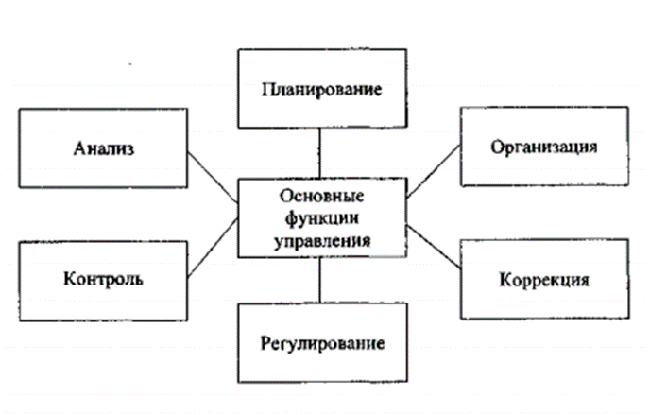

Рисунок 1

Рисунок 2

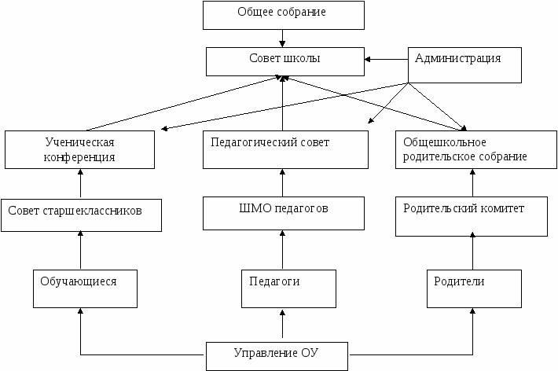

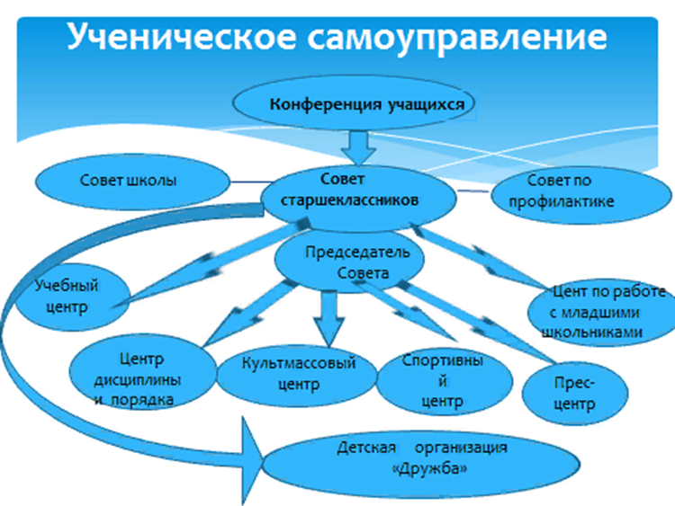
Рисунок 3
Рисунок 4

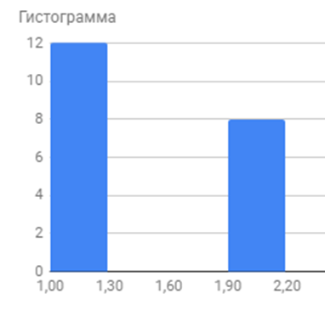
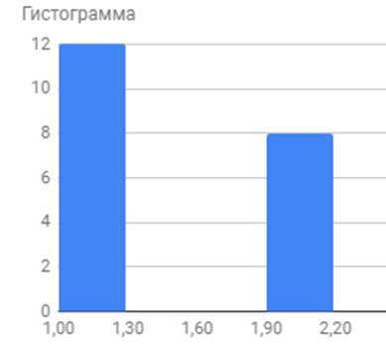
Рисунок 6
Рисунок 5

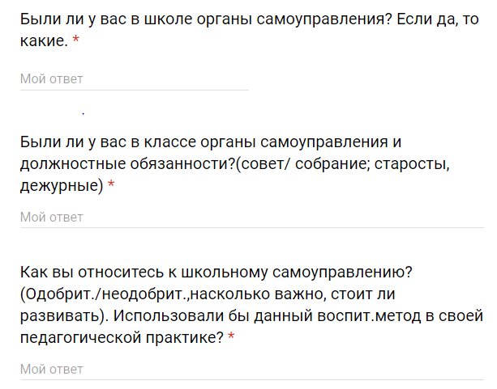
Рисунок 7
Рисунок 8
